HOME
- Quitar franja
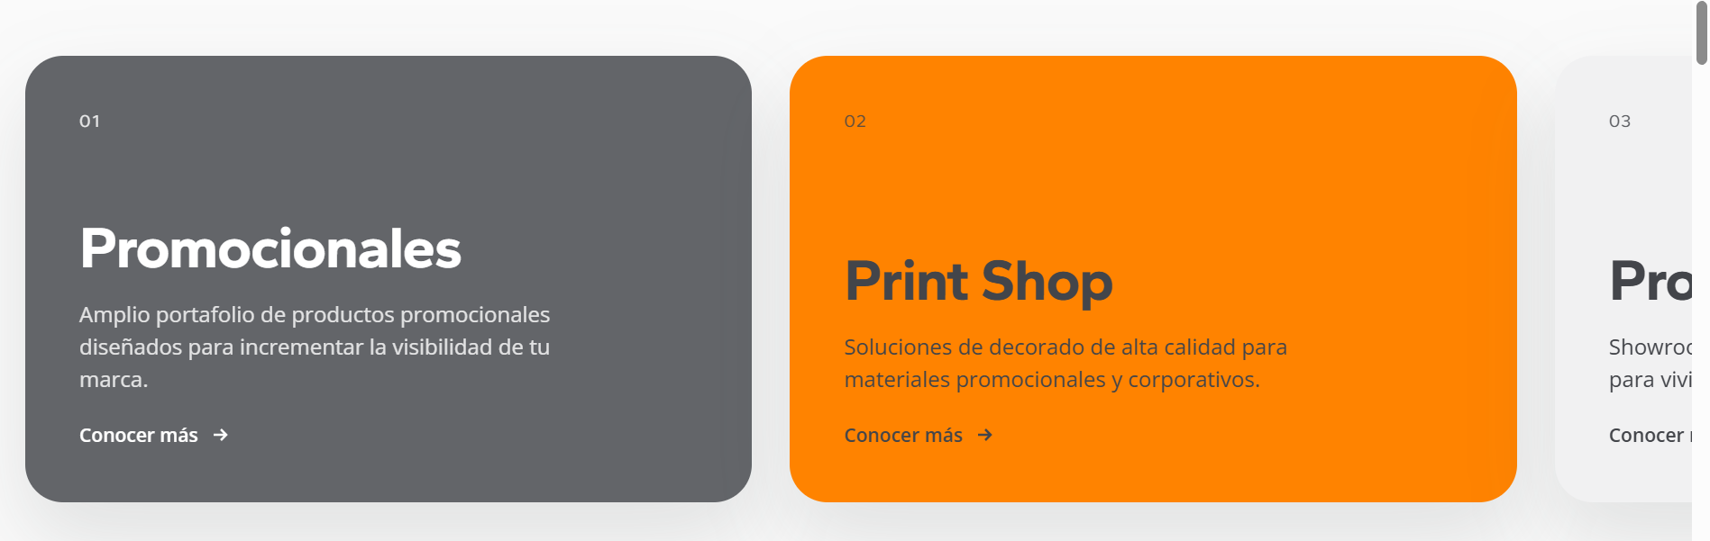
- El texto debe ir en blanco en fondos naranja
  - Bloques y botones de CTA

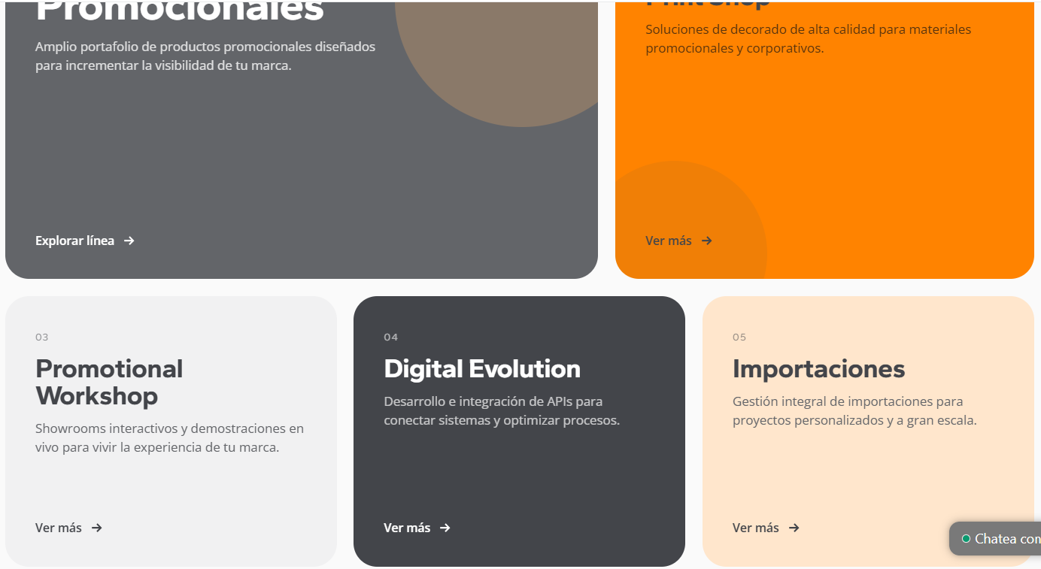
- Todos los bloques deben tener el efecto del circulo
- El bloque de promocionales dice explorar línea, pero debe ser ver más



- Una sola relación + miles de ideas// debe ir en naranja

- No es el mismo naranja

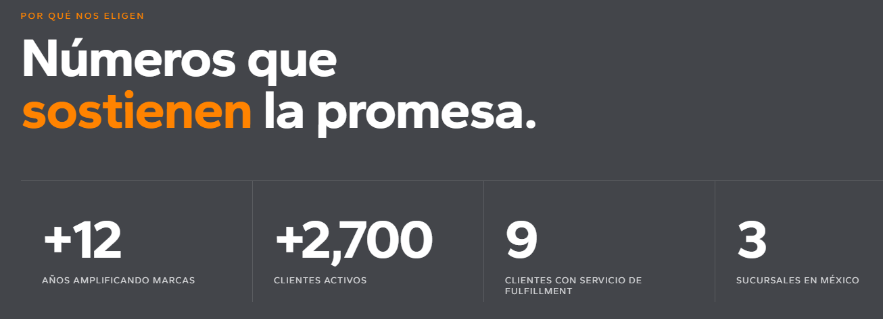
- 9 clientes cambiar por +67,000 decorados diarios
- 3 sucursales cambiar por 4.9 Nivel de satisfacción
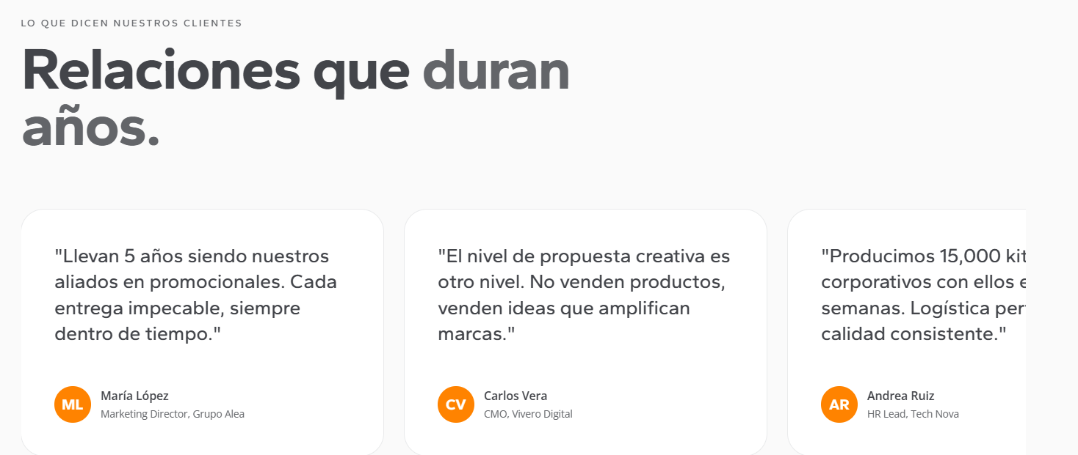
- Actualizar comentarios solo se incluye nombre de empresas
  - Su atención es excelente y la calidad de sus productos es muy buena. ¡Gracias por siempre sacarnos del apuro! Banco Azteca
  - Excelente servicio por parte de los ejecutivos, muy profesional. Los productos de muy buena calidad cumpliendo con las expectativas. Santander
  - Excelente trabajo en todo lo que hacen, muchas gracias por hacer tan ameno el trabajo con proveedores y excelentes propuestas de los equipos. Mercado Pago
  - Muy agradecida por muchos años creando sinergias. Canon
  - Me encanta el servicio que nos brindan, siempre muy comprometidos y atentos desde el momento uno de la negociación, nos encanta trabajar con ustedes porque sabemos que es seguridad de éxito en nuestros proyectos. Vidanta
  - Sigan haciendo el extraordinario trabajo que han hecho hasta ahora. AT&T
  - Estoy muy satisfecha con los servicios y material recibidos. Banjercito
  - Todo está muy bien en la comunicación y servicio con mi agente, tiempo de entrega perfecto. Cruz Roja
  - Excelente trato por Carlos Marmolejo, calidad en el servicio y eficacia. ¡¡Muchas gracias!! Caffenio
  - Me parece una empresa comprometida con quien no hemos tenido ningún inconveniente en entregas. Totalplay
  - Son una Empresa que se preocupa por sus clientes y siempre hacen algo diferente. Grupo Salinas
  - Me encanta la cercanía con Generando ideas y la cantidad de propuestas que tienen para satisfacer cualquier necesidad del negocio. Mercado Pago
  - Me gusta mucho su forma de trabajar, son muy innovadores, la respuesta de sus asesores excelente. Roshfrans

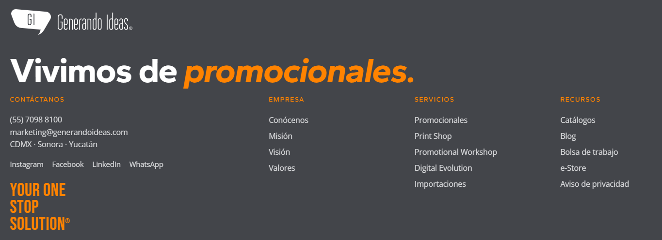
- Misión cambia por Propósito
- Visión cambia por Principios
- Valores se elimina
- Redes
  - Poner iconos
  - Header, agregarlo con iconos
CONOCENOS

- Ponerla al mismo tamaño que el texto de servicios

- Resaltar lideres en naranja
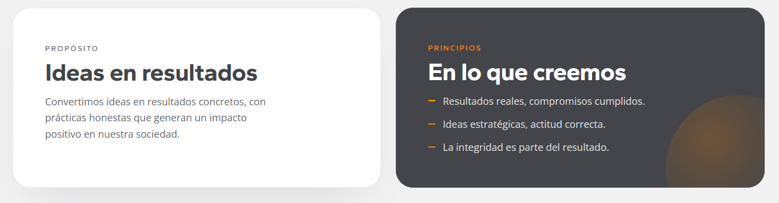
- Propósito debe ir en naranja
- Agregar el circulo como en el bloque de principios

- Diferencia en color naranja

- Falta agregar apartado de certificaciones
Servicios
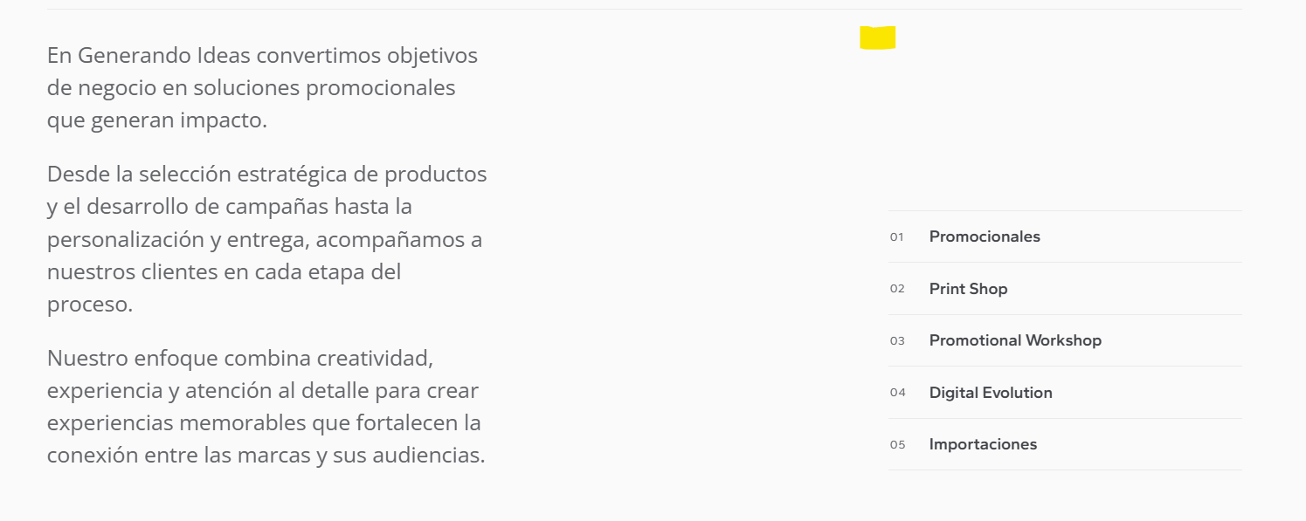
- Flechas en color naranja (cuando pasas el cursos en los servicios)
- Colocarlos en la parte superior (sombreado en amarillo)

- Cinco caminos, colocar en naranja
- Replicar los módulos como en el home

Contacto
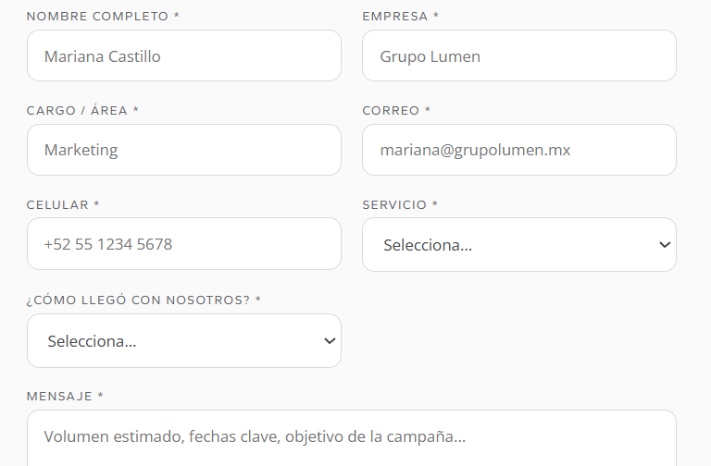
- Cambiar por palabras referentes en cada módulo, se coloca en la subviñeta
  - Nombre completo
    - Nombre y Apellido
  - Empresa
    - Nombre comercial
  - Correo
    - nombre@dominio.com

